

**QUALIDADE DE SOFTWARE**

Leonardo Leonel Rodriguez Flores

**ANÁLISE DE QUALIDADE**

Serra- ES

2023

**RESUMO**

Para comprar este caiaque, foi importante considerar este fator ao escolher um modelo que atenda primeiro minhas necessidades. Também considerei verificar as avaliações de outros usuários e consultar um profissional da área para obter mais informações sobre as opções disponíveis no mercado

**SUMÁRIO**

***1.*** ***RESUMO 2***

***2.*** ***SUMÁRIO 3***

***3.*** ***INTRODUÇÃO 4***

***4.*** ***O PROJETO 5***

**4.1** **Detalhes do produto ou serviço 5**

**4.2** **Tabela de Análise 5**

**4.3** **Relatório 6**

**4.4** **Evidências 7**

**4.5** **Onde encontrar 8**

***5.*** ***CONCLUSÃO 8***

***6.*** ***REFERÊNCIAS BIBLIOGRÁFICAS 8***

**INTRODUÇÃO**

Vamos descrever os itens fundamentaisde de um Caique e detalhá-los,

na hora de avaliar este produto citarei 8 itens

1. Material e construção: Verificar se o material é resistente e se a construção está bem feita, sem falhas ou fissuras.
2. Estabilidade: Verificar se o caiaque é estável na água e se mantém uma linha reta durante a remada ou pedalada
3. Conforto: Verificar se o caiaque tem recursos que proporcionam conforto, como assentos confortável, apoios para os pés, etc.
4. Capacidade de carga: Verificar se o caiaque consegue suportar a carga esperada, incluindo pessoas e equipamentos.
5. Armazenamento: Verificar se o caiaque tem compartimentos de armazenamento adequados para o equipamento de acampamento ou pesca.
6. Segurança: Verificar se o caiaque tem recursos de segurança, como tampas estanco, áreas de amarras, etc.
7. Desempenho: Verificar se o caiaque tem um desempenho satisfatório em condições diferentes, como vento ou correnteza.
8. Preço: Verificar se o preço do caiaque é justo em relação aos recursos e qualidade oferecidos.

**O PROJETO**

Para ter em conta não hora de escolher este caiaque, levei uma lista de itens a seguir em consideração

Material: É feito de plástico rotomoldado que lhe confere uma vida longa, deixando-o também com um peso razoável

Design: O design deste caiaque influencia diretamente no seu desempenho, sua estabilidade e facilidade de manobra dependendo de onde for utilizado águas calmas ou mar

Capacidade: Seu peso, segundo dados fornecidos pelo fabricante, é de 29 quilos com capacidade de carga de 220 quilos.

Acessórios: A presença de acessórios como porta-objetos, porta-copos, suportes para varas de pescar, entre outros, o torna um dos mais atrativos em relação aos seus concorrentes.

Preço: Seu preço não é dos mais baratos, porem o torna competente com os de alto padrão, atendendo a um setor que não tem acesso a esses produtos

Detalhes do produto ou serviço

|  |  |
| --- | --- |
| Nome do produto ou serviço: | Iron |
| Fabricante: | Milha Náutica |
| Tempo de uso: | 2 anos |
| Outros detalhes relevantes sobre o produto: | Atende requisitos de segurança e comforto |

Tabela de Análise

|  |  |  |
| --- | --- | --- |
| Característica | Percepção | Referência da evidência |
| Usabilidade:  Aventura e lazer | Ideal para fácilI transporte |  |
| Matéria prima: | Seu material é polietileno que o torna leve e de alta durabilidade |  |
| Performance: | Excelente estabilidade, boa navegabilidade contra as ondas e conforto para viagens longas |  |
| Design: | Projetado para colocar vários acessórios  Exemplo: pedal, carrinho de transporte,porta varas,  caixa para vários itens,etc |  |
| Qualidade: | Sua qualidade e importante tanto como a garantia de uma empresa com trajetória |  |

Relatório

Na hora de decidir comprar este caiaque fiz uma extensa pesquisa sobre o modelo, praticidade, segurança, desempenho, e garantia, baseado em amigos, vídeos, informação, loja, site web, etc.

Posso falar com propriedade, pois já uso há 2 anos e hoje posso dizer que é um excelente produto com desempenho, boa durabilidade ao passar do tempo sem ter sofrido mudanças esticas e de desempenho

Evidências

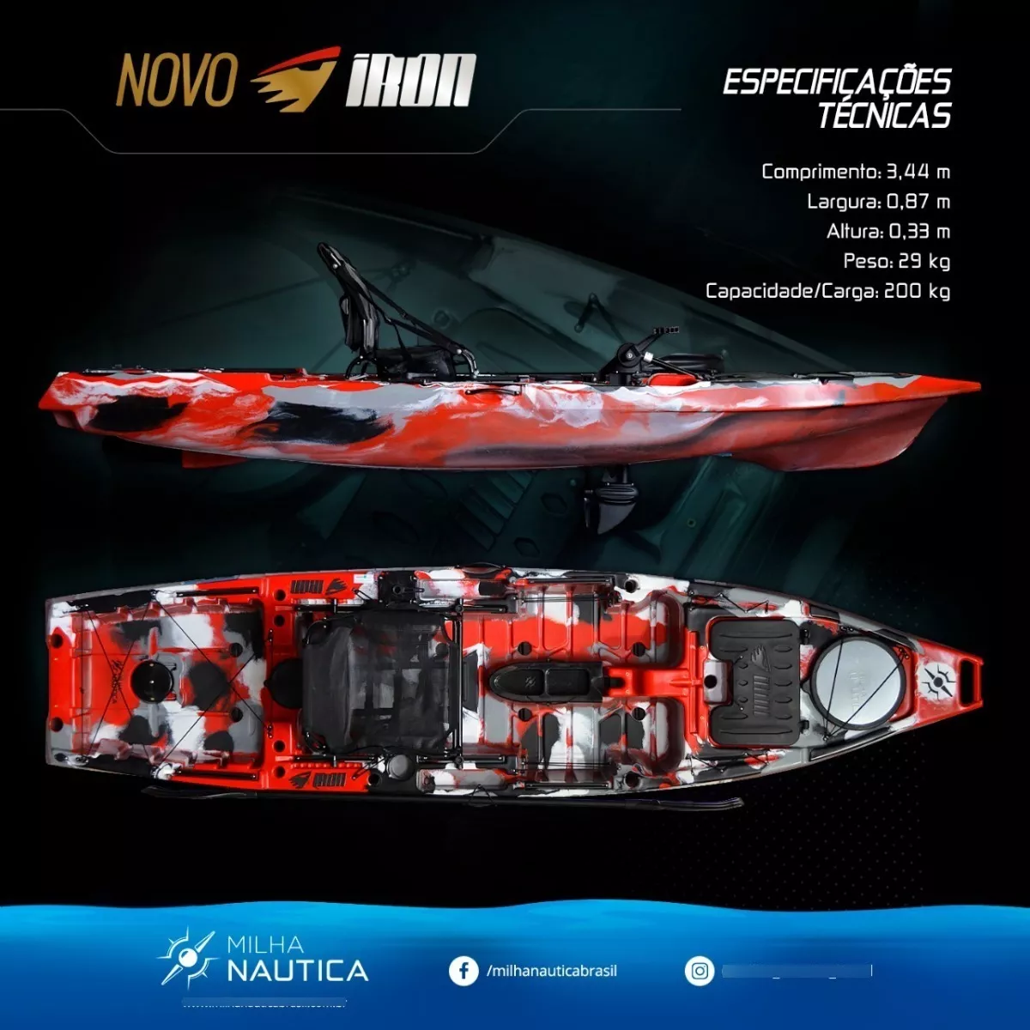

Pode encontrá-lo**:** [**https://www.mercadolivre.com.br/**](https://www.mercadolivre.com.br/)

Colocar em buscador de mercado livre: caiaque Iron

**CONCLUSÃO**

O que aprendi é que sempre fui muito crítico (com esta tarefa a ter mais objetividade ainda) com os produtos que comprei na minha vida, isso se aplica muito a este produto e no futuro vai me ajudar a ser crítico em relação ao meu futuro trabalho

**REFERÊNCIAS BIBLIOGRÁFICAS**

RODRIGUEZ, Leonardo Leonel. Qualidade de Software: Análise da Qualidade. Informações disponíveis: https://www.mercadolivre.com.br/. Acesso: em 29 mar.2023